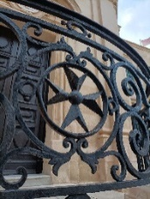
Továbbképzés Máltán
Készítette: Pintér Zoltánné

A Hatvani Tankerületi Központ sikeres Erasmus+ pályázatával lehetőséget kaptam, hogy részt vegyek Máltán, San Giljan városában egy angol nyelvű továbbképzésen, melynek címe: Spice Up Your Teaching. A program célja tanítási módszereink megújítása, új lehetőségek megismerése, alkalmazása az angol órákon.
A máltai intézet (Executive Training Institute) fő célkitűzése a felnőttek élethosszig tartó tanulása, amelyet az épület folyosóján is hirdettek sok-sok híres embertől származó idézettel.
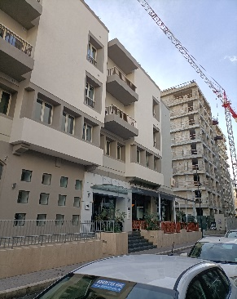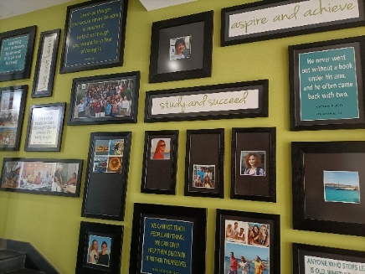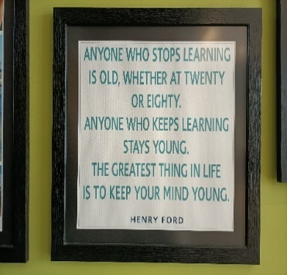
Az intézmény az Erasmus programban nagy tapasztalattal rendelkezik a felnőtt diákok képzésében és elhelyezésében, de szeretném kiemelni azt a figyelmességet, amellyel engem is fogadtak, professzionális módon. Már a repülőtéren megkaptam a szállás kulcsait, kisbusz várt, amely elvitt engem az apartmanhoz, valamint pontos térképet és leírást kaptam, hogy hogyan tudok eljutni az iskolához. Ez biztonságot adott és nagyon megnyugtató volt.

Mivel délután utaztam, aznap volt még időm a város felfedezésére, az iskola és a szállás környékének megismerésére. A városka központjában rengeteg új szállodát, éttermet, ajándékboltot láttam, hiszen ez egy kedvelt nyaralóhely, de leginkább a sok-sok csodás virágzó növény és narancsfa látványa lepett meg. Nagyon tetszettek a máltai épületek jellegzetes erkélyes lakóházai is.

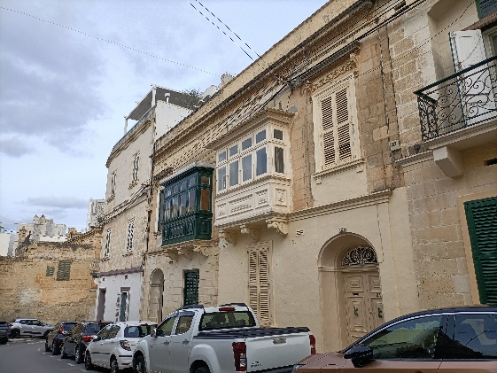

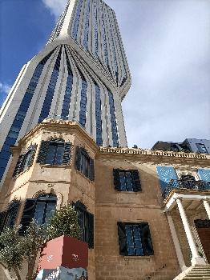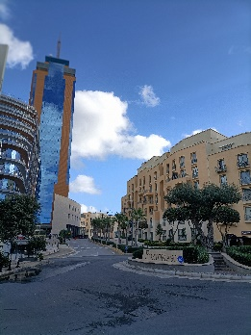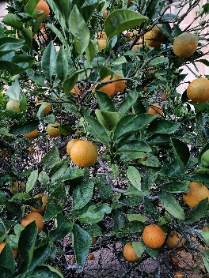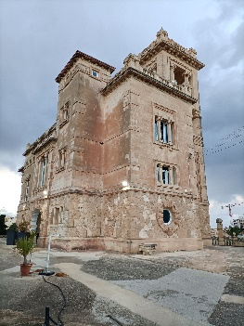

Az 5 napos kurzust november végén szervezték, minden nap 6 óránk volt. A csoportban több európai országból voltak angol tanárok, így meg tudtuk beszélni, össze tudtuk hasonlítani a tanárok feladatait, óraszámait, az oktatás és a diákok helyzetét a különböző országokban.
A kurzus vezetője máltai angol tanárnő volt, akivel sokat beszélgettünk Málta múltjáról és jelenéről, a máltai nyelv kialakulásáról, az ideális máltai időjárásról, a csodás növényzetről és a városban gombamód szaporodó szállodákról.
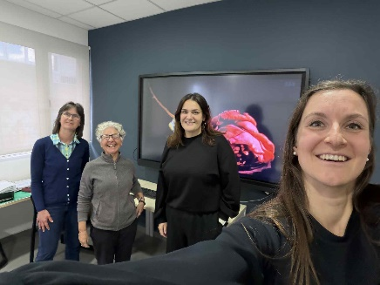
Az első nap legelső és legmeglepőbb tanulsága a kurzusvezetőnk egy mondata volt, miszerint a tanárnak is haza kell menni a nap végén, vagyis tudni kell elengedni-letenni a munkát. Fontos a pihenés, a töltekezés, hogy másnap újra teljes odafigyeléssel tudjon tanítani. Beszéltünk az intelligencia nyolc különböző fajtájáról és mi is felmértük magunkat, mert fontos tudnunk, hogy senki sem csak egy területen kiemelkedő, mindenkinek vannak részképességei az összes tárgykörben. Ez biztatás lehet a diákoknak is: lehet, hogy valaki nem olyan sikeres a nyelvi területen, de kivételes a zenei vagy a kapcsolatteremtő képessége.
A játékos feladatok jelentőségéről is beszéltünk. Egy pár perces vidám, esetleg mozgásos feladat csodákra képes a figyelem fenntartásához, a motiváláshoz és az a fontos, hogy a diákok örömmel, kedvvel vegyenek részt benne, tehát mindig az adott csoport igényeihez, nyelvi szintjéhez kell igazítani a tevékenységet.

Délután az intézethez közeli öbölbe sétáltam el és csodáltam a tenger kékségét, a környékbeli épületeket és a távolban úszó hatalmas hajókat.
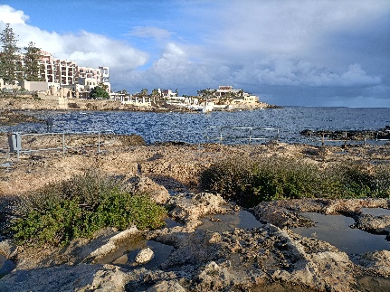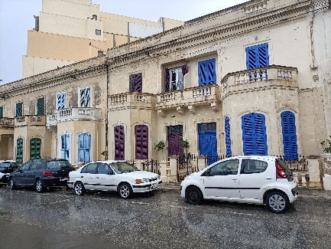
A második napon a tanár szerepéről volt szó: összegyűjtöttük, hogy mennyi feladat hárul ránk egy-egy alkalommal. Néhány elgondolkodtató szerepkör: a tanár barát, a tanár színész, a tanár magnó, a tanár társ a tanulásban, a tanár edző. A tanteremnek is sok értelmezése lehet: játszótér, műhely, börtön, menedék, színház is egyben.
Egy új fogalom jelentését is tisztáztuk: kollokáció, azaz szókapcsolat, amikor 2 szó általában együtt fordul elő a beszélt nyelvben. Közösen gyűjtöttünk ilyen kifejezéseket a ’kávé’ szóhoz. Dominóztunk a szókapcsolatokkal és kakukktojásokat is választottunk, az igék jelentésbeli módosulását is tisztáztuk.
Délután a diktálás megújításáról tanultunk, amely számomra különösen érdekes és hasznos volt. Bár alkalmazom én is néhány fajtáját, de számtalan új lehetőséget ismertem meg. Csak néhány ízelítőül: kép rajzolása diktálás alapján, szaladgálós diktálás, páros diktálás, szópótló diktálás.

A máltai intézet gondoskodott a délutánok tartalmas eltöltéséről is, mert 2 programot is szerveztek a diákoknak. A képzés második napján Vallettát, a fővárost néztük meg idegenvezetővel és közben hallottunk a város történelméről, építészetéről, földrajzi helyzetéről. Bejártuk a város fő utcáját, megcsodáltuk a várost körülvevő erődszerű falakat, a Parlament épületét a főtéren, a névadó Vallette lovag szobrát, Barrakka kertjeiből a kikötői panorámát és a lovagok Nagymesterének a palotáját.

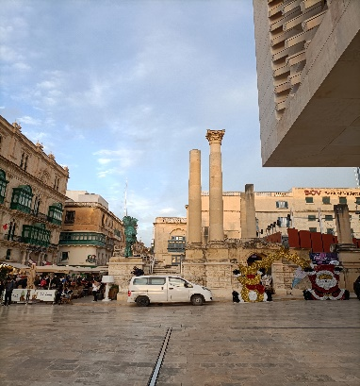
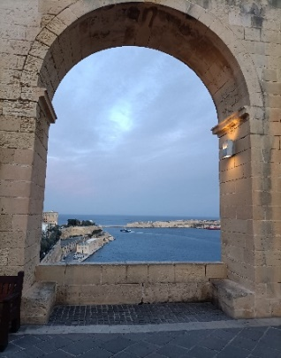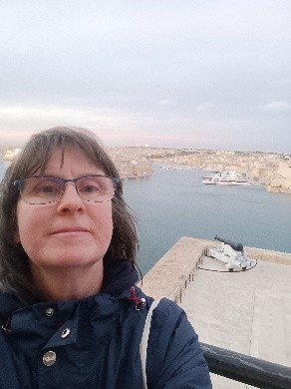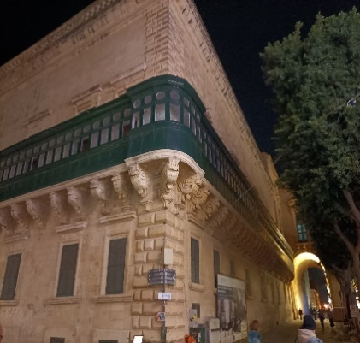
A képzés harmadik napján az együttműködéses tanulási technikákat tanulmányoztuk, amikor diákok tanítják egymást. Ennek egy egyszerű módját a tanárnő velünk is gyakran alkalmazta: ha valamelyikünk nem ismert egy szót vagy kifejezést, nem ő segített, hanem nekünk kellett egymásnak megmagyarázni. Ez a módszer szöveg feldolgozásánál lehet hasznos, amikor a csoportokba osztott diákok a szöveg egy-egy megértett-feldolgozott részét megismertetik a többi csoporttal. Nagyon tetszett a ’Quiz, quiz, trade’ módszer is, amikor a tanulók kérdéseket tesznek fel párokban egymásnak, majd kérdést cserélnek és új párt keresnek, így adva tovább az ismereteiket.
A nap további részében az on-line szótárakat tanultuk meg új szempontok szerint felhasználni az órákon. Játszottunk igaz-hamis állításokkal, amikor a szótár segítségével kellett eldöntenünk a mondatok helyességét. De igék főnév- vagy melléknévpárja is megkereshető a szótárak alkalmazásával. Foglalkoztunk életrajzi on-line szótárral is, de szótárt használtunk angol közmondások befejezéséhez is.
Délután a Spinola öbölben sétáltam, ahol színes halászhajók ringtak még a vízen. Ezekre máltai szokás szerint szemet festettek, ami a hajósok szerint megvédi őket. Az esti fényekben úszó kikötő felejthetetlen látványt nyújtott.
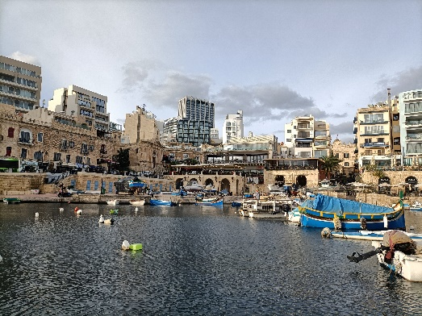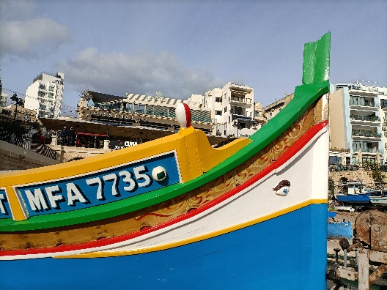

A negyedik napon a videók alkalmazásáról tanultunk egy különös lehetőség megismerésével: hang nélkül néztünk meg egy rövid filmet és nekünk kellett kitalálni, hogy miről szól. De arra is kaptunk példát, amikor csak halljuk a videóban zajló párbeszédet, de a képet csak később láthatjuk. Mindkettő a motiváció megtartására szolgál, hiszen a diákok is, ahogy mi is, kíváncsiak voltunk a teljes történetre. Kaptunk ötleteket a további felhasználásra is: lehet párbeszédet írni a látottakhoz vagy saját befejezés írni hozzá. De képregényt, rajzokat is lehet készíteni. Az a legfontosabb, hogy a gyerekeket bevonjuk a közös munkába, a közös gondolkodásba.
Ezt követően a saját arcunkat kellett a többieknek leírni. Megbeszéltük, hogy ez a feladat néhány diáknak, aki nem szeret magáról beszélni, kényelmetlen is lehet. Ilyenkor lehet passzolni a feladatot.
Kaptunk ötletet a nemzetek zászlóihoz is. Mindenki kapott színes zászlógyűjteményt, abból kellett kettőt kiválasztani és elmondani a jellemzőit a többieknek. Ezzel egy kis verseny is kialakult, mert a leggyorsabb kapott egy pontot. Ebben a feladatban az is fontos volt, hogy aktiváljuk, motiváljuk a tanulóinkat a beszédre és ebben a versengés is segíthet.
Erre a délutánra szervezték a másik kirándulást Mdinába, a régi fővárosba, amely a Csendes város nevet kapta, mert mára alig néhányan lakják, pedig csodás kanyargó utcái, díszes palotái mindig elbűvölik az odalátogató turistákat. Megfigyeltük a város épületein az arab építészet nyomait, az ékszerdobozhoz hasonló lakóházakat és az esti homályban még Szicília partjai is látszottak.
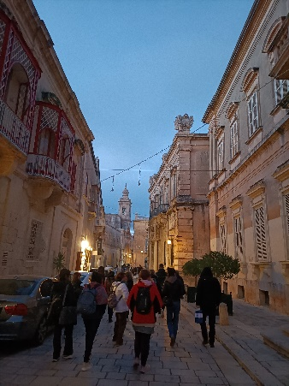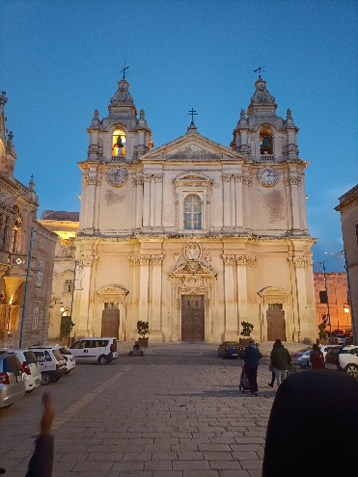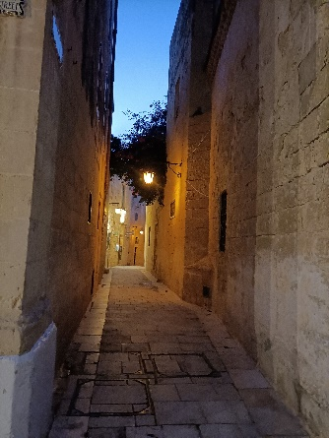
Az utolsó napon a színes rúd készletet teljesen új nézőpontból alkalmaztuk: a családunkat kellett kirakni és a többi résztvevő találgathatott, hogy mit lát, melyik rúd kit jelöl. Egy videót is feldolgoztunk ezek segítségével: képregénykockánként elevenítettük meg a látottakat és még párbeszédet is alkottunk a szereplőknek.
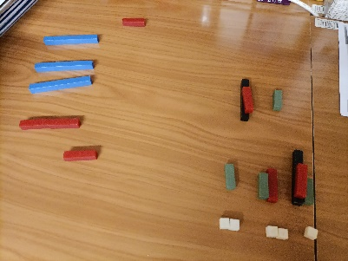
Angol dalokat is felhasználtunk a kurzuson: megkaptuk a dalszöveget soraira vágva. Nekünk kellett megtalálni a helyes sorrendet, amelyben a rímek is segítettek. Az oktatónk egy kis cselt is alkalmazott: rajta hagyta halványan az intézet logóját a fénymásolaton, ezzel is könnyítve a feladatot és javasolta, hogy mi is nyugodtan tegyünk így. Biztosan lesz diák, aki észreveszi és nem baj, ha segítjük a megoldás megtalálását. Ez csak motiváltabbá, magabiztosabbá teszi a kevésbé lelkes tanulókat.

A tanfolyamon minden feladatot mi is kipróbáltuk, megbeszéltük az előnyeit, esetleges korlátait és a további felhasználási lehetőségeit. Egymással is osztottunk meg jó módszereket, kipróbált gyakorlatokat, így egyfajta ötletbörze is volt ez az ott eltöltött 5 nap.
Nagyon hasznos és számomra minden szempontból sikeres tanfolyam volt. Élveztem az utazást, a találkozást új kollegákkal, a városok felfedezését és a sok-sok remek módszert, amelyeket megismertem. A tanfolyam bátrabbá, nyitottabbá tett mások felé és a sok pozitív élmény során feltöltődve tértem haza. Szeretném felhasználni a tanultakat és színesebbé, érdekesebbé tenni az angol órákat, motiválttá a diákokat.


